ВЫПОЛНИЛ

Фахретдинова Элина Асхатовна

Класс 10

МБОУ СОШ с.Карлыханово

Белокатайский район

Учитель: Бадретдинова Лиана Вагизовна

**Задача № 1.**

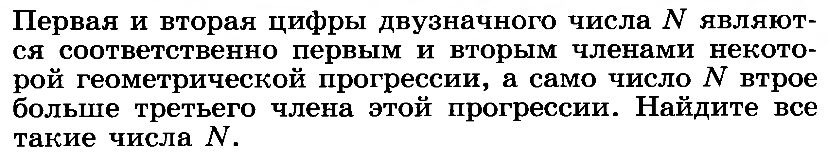

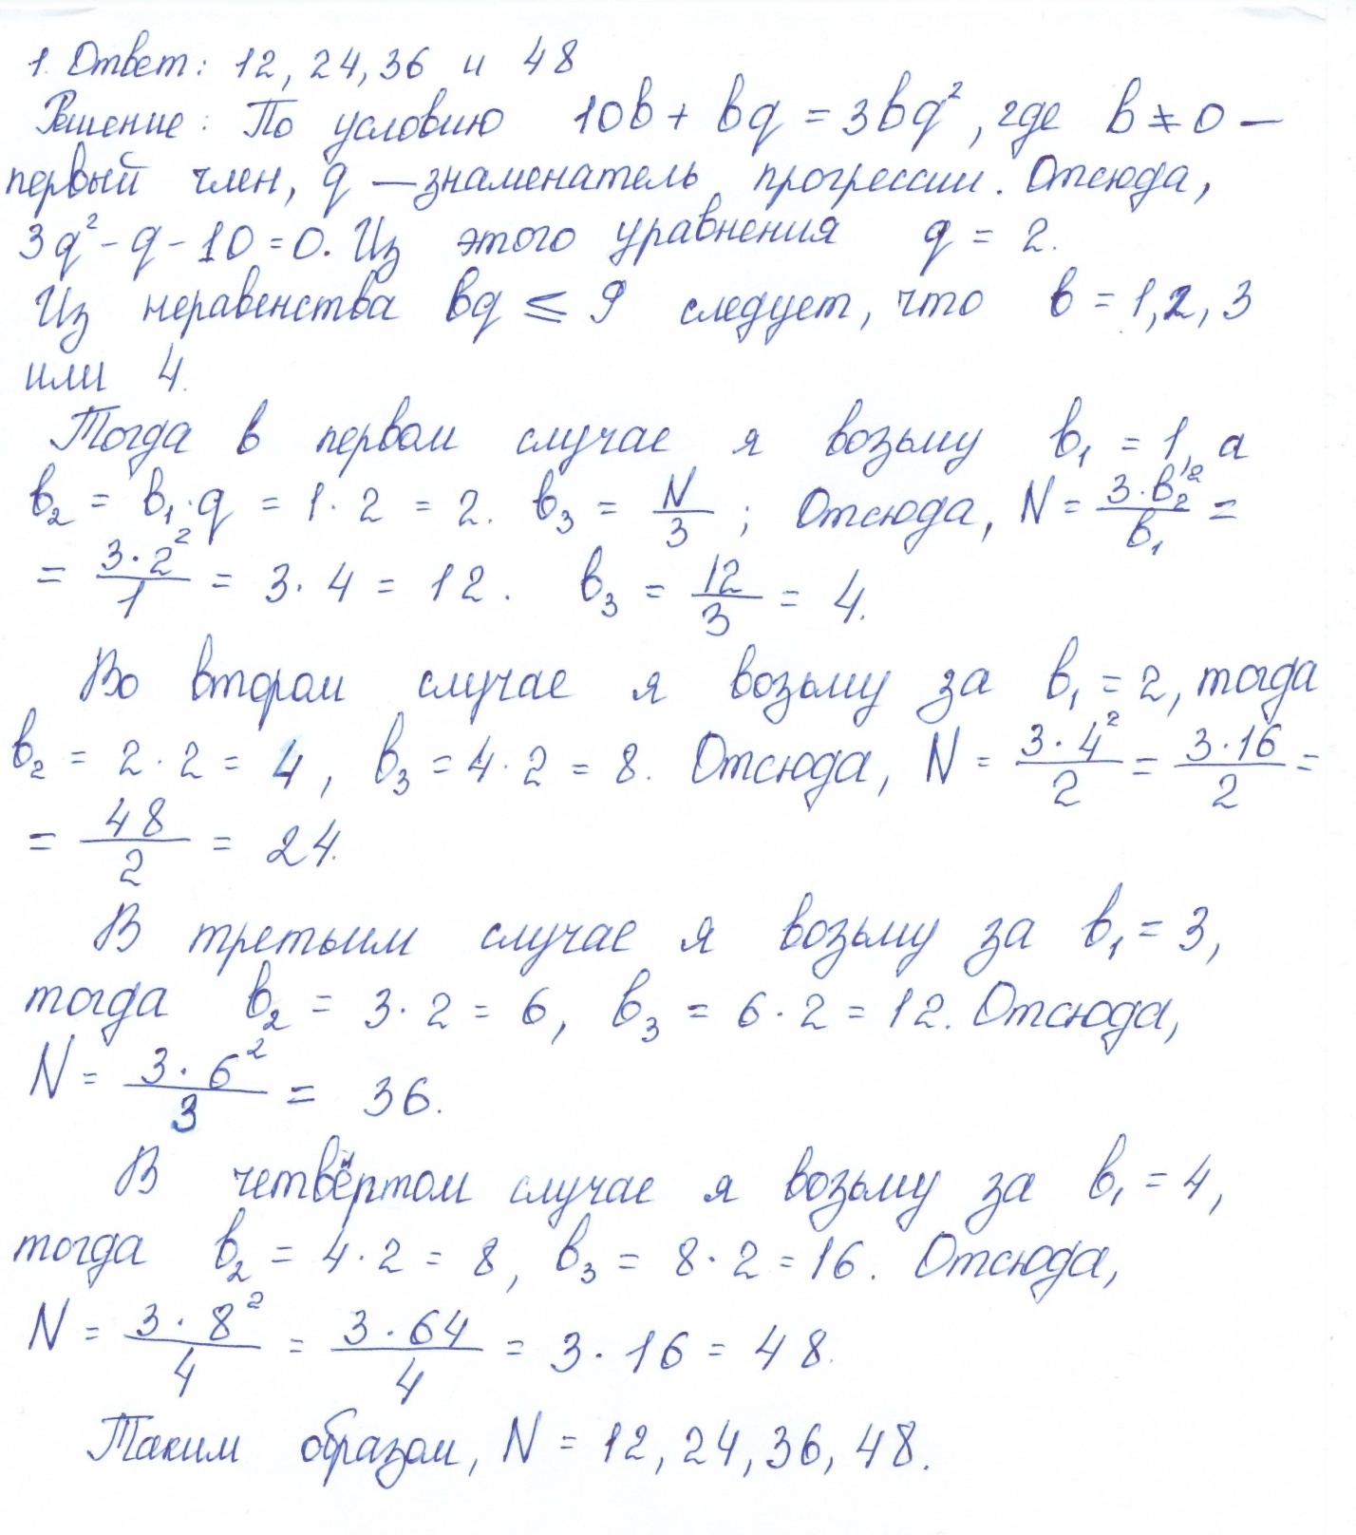

**Задача № 2.**

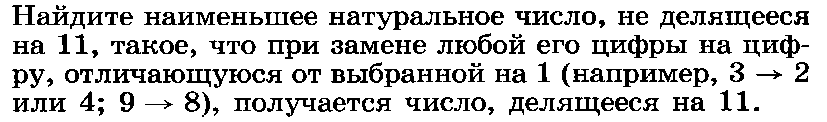

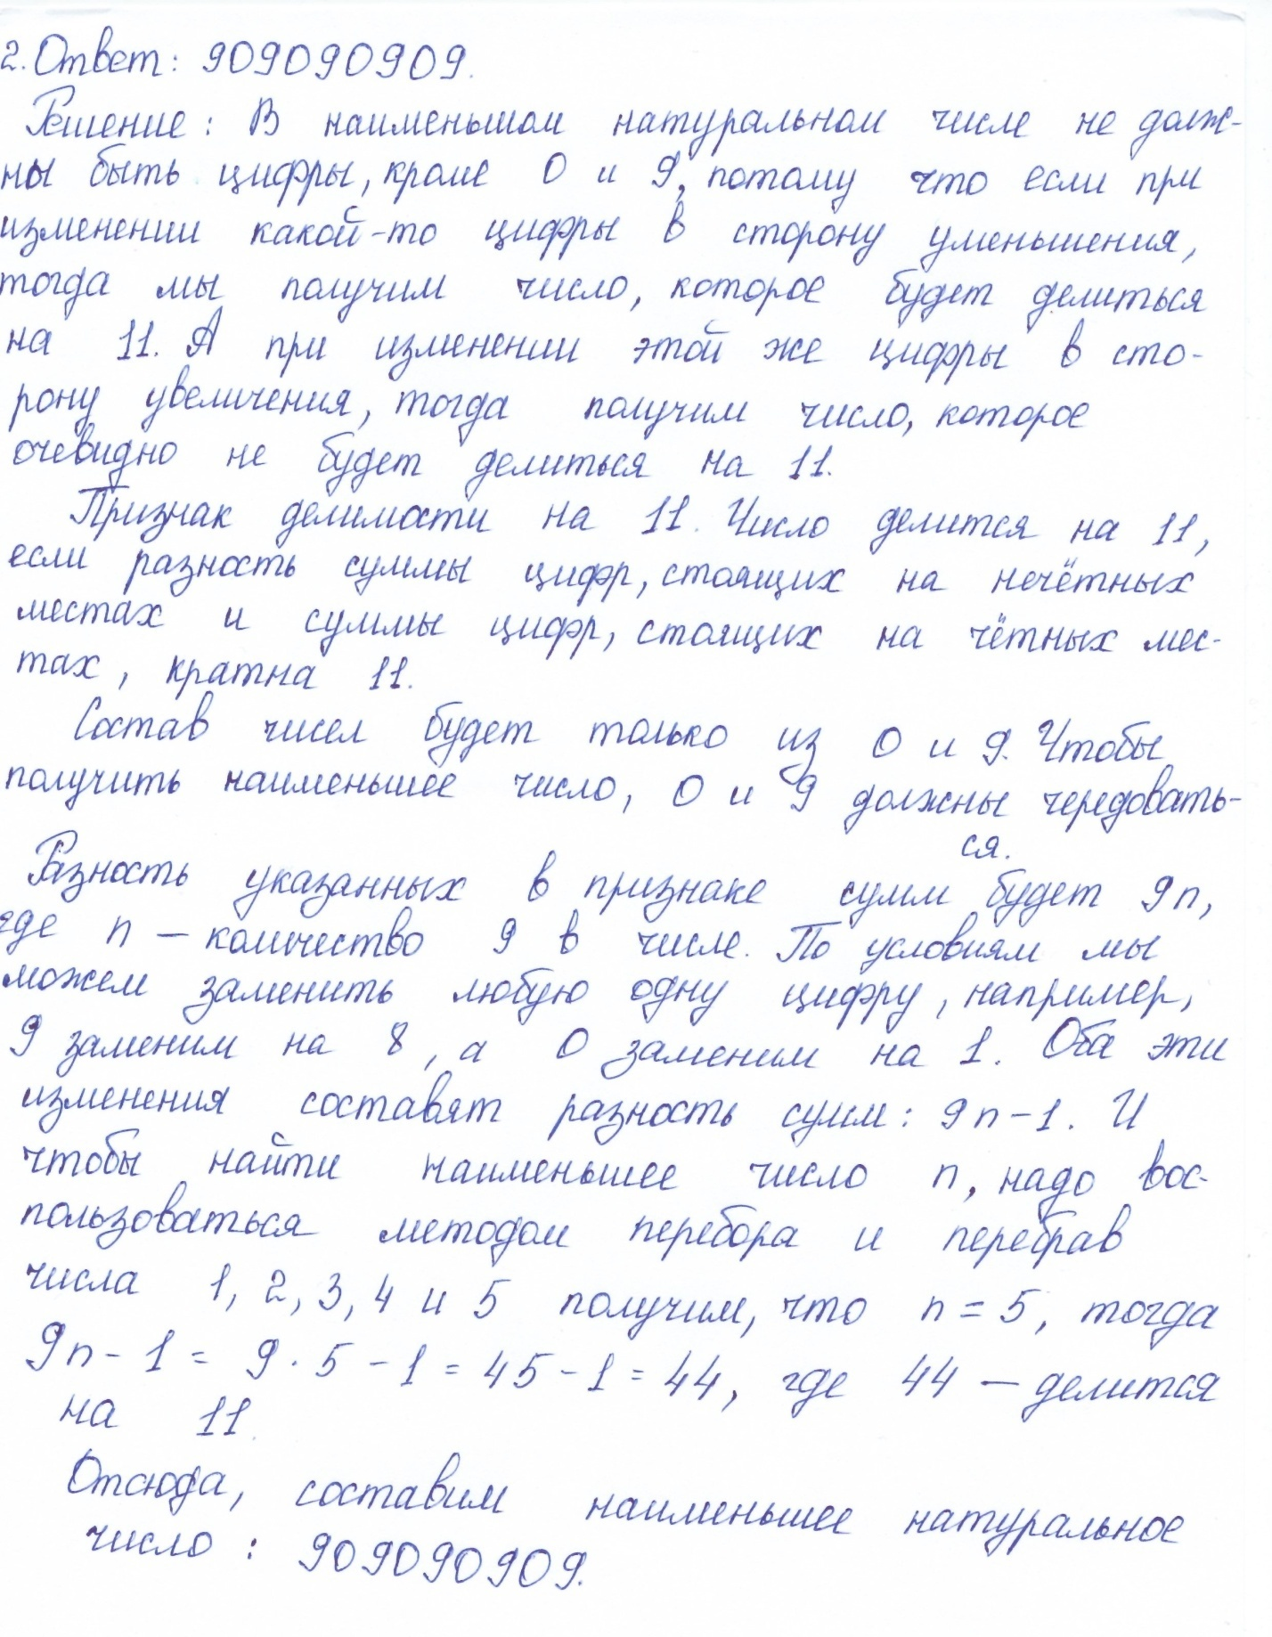

**Задача № 3.**

